Q1.
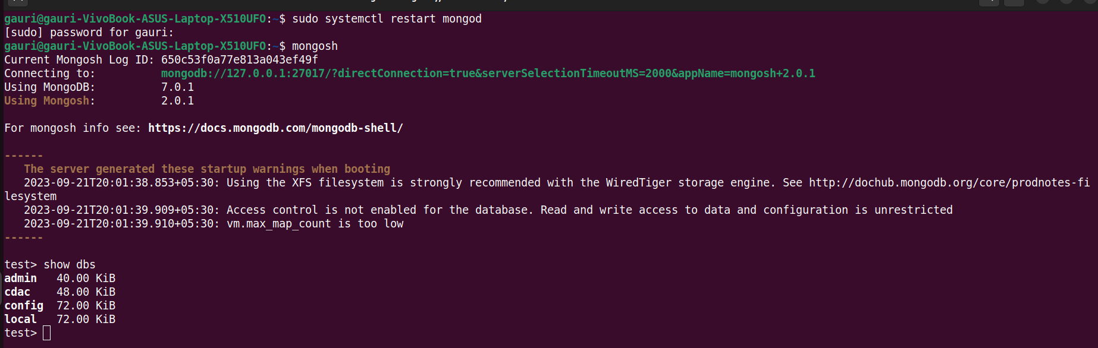

Q2.

Q3.

Q4.



Q5.

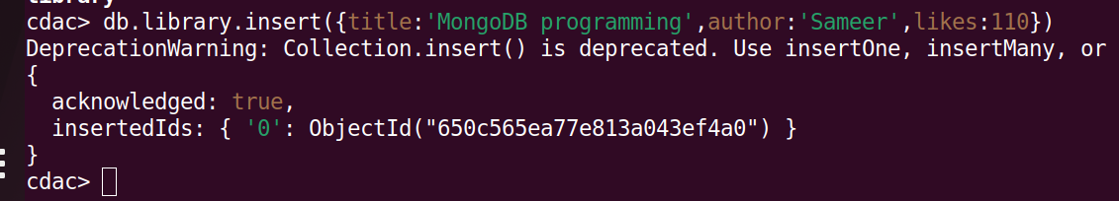

Q6.



Q7.
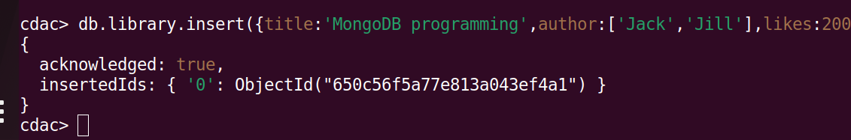


Q8.

Q9.
Q10.


Q11.

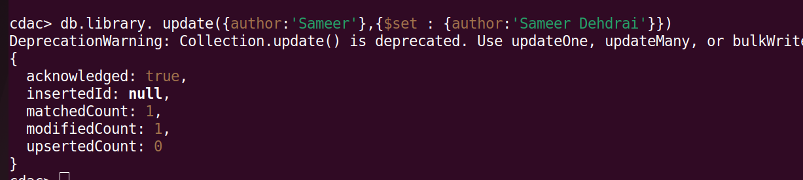

Q12.

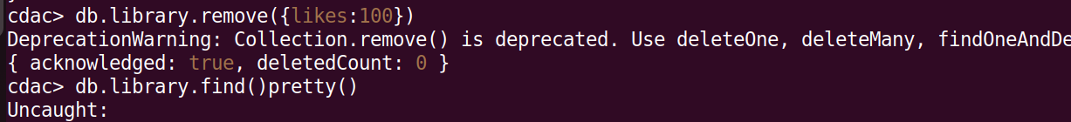

Q13.


Q14.

Q15.

